PAGES / PrimerasPáginas
- recuperaPassword.js: Conectar con BBDD
- LoginPage.js: Conectar con BBDD
- cambioDePassword.js: Conectar con BBDD
- datoscomercio.js: Conectar con BBDD
- config.js: Hacer página con texto Tutorial
Hacer Función MODO Claro Oscuro
PAGES / SecciónVentas (Todos los btn de descarga deberían estar en el footer, alineados sobre la derecha)
- pageMenuVentas.js: LISTO
- venderBuscador.js:
- ventaactual.js: poner los btns en el footer (que no se superpongan al main), en la versión que está en componentes no veo el footer.
- ventasdeldia.js: poner el BTN de descarga en el Footer (separado del main)
Debe cargar la info con las ventas del día desde BBDD
Función para descargar
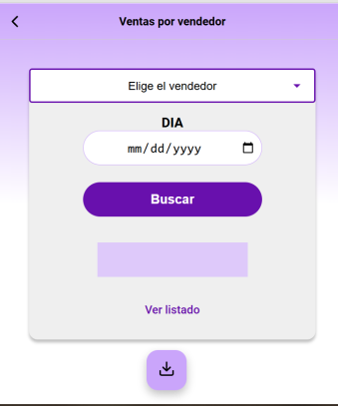
Si se descargó el archivo, debe salir una notificación confirmando y sino otra notificación avisando que hubo un problema.
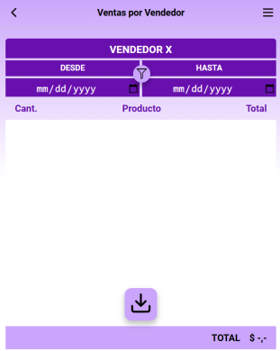
- ventasPorVendedor.js:
En el select “Elige el vendedor” debe cargarse la lista de vendedores desde la BBDD
Funcionalidad al btn BUSCAR
En el display “carga-monto” debe mostrarse la suma de lo que vendió el vendedor en la fecha elegida.
Función para descargar
- ventasPorVendedorPlanilla.js: Carga de info desde BBDD y funcionalidades
El icono del “calendario” debería ser blanco.
Poner el btn de descarga en el footer (debería verse como el de ventasPorVendedor.js)

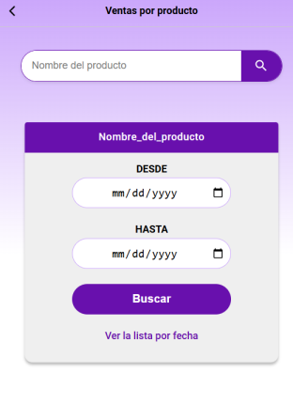
- ventasPorProducto.js:
Agregar todos las notificaciones:
a) cuando la segunda fecha (hasta) es anterior a la primera (desde).
b) si falta la fecha en DESDE
c) si falta seleccionar un producto
d) si el producto no existe en bbdd
e) si no se vendió ese producto en esas fechas
Arreglar el btn cargar, queda fuera de la viewport (aún teniendo espacio)
- ventasxprodxfecha.js:
-ver con Lu, porque a mí sólo me aparece el header
-Debería verse así:
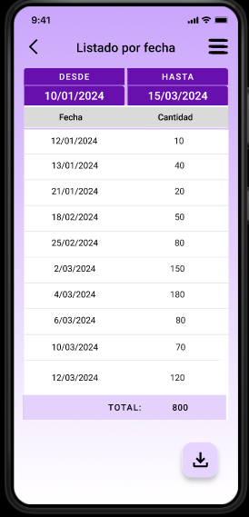

- ventasPorFechaPage.js:
Corregir notificaciones
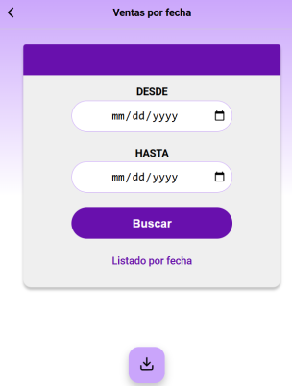

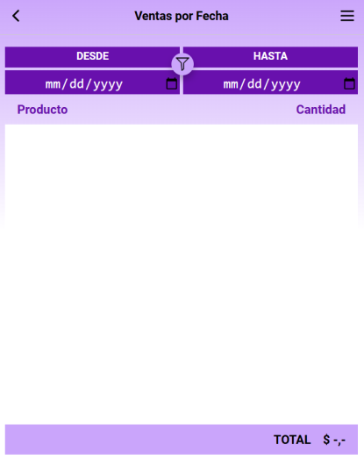
- ventasxFecha-Listado.js:
icono de calendario debe ser blanco
Debería verse así: Así se ve:
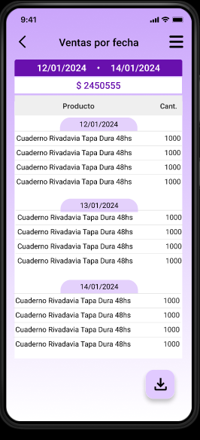
Falta btn descarga y hacer las funcionalidades.
PAGES / SecciónStock

- stock.js
- Poner btn de decargar en el footer abajo a la derecha
(El icono debe ser como el de las VentasPorVendedor.js)
- Agregar Notificaciones para descarga exitosa o error
- Traer stock automáticamente desde BBDD
- La lupa me deja traer el producto pero no lee la cantidad que hay en stock

- cargandoRemitoNro.js:
En mi PC se ve así:
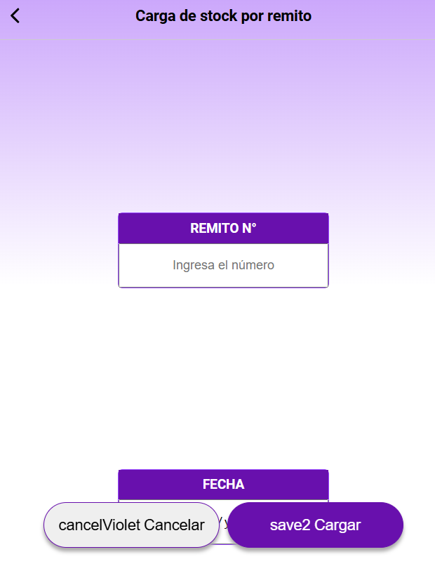
Así debería verse estos:
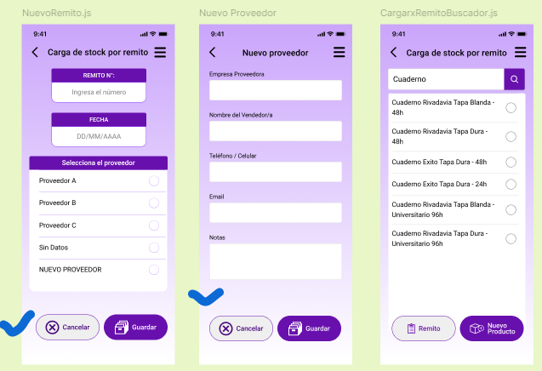
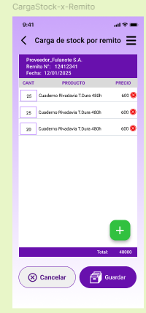

- nuevoProducto.js:
a) Cuando se presiona Cancel, debería limpiarse el precio de venta.
b) Función para icono Volver en el header
- editarProducto.js:
Una vez elegido un producto, debe cargar toda la info para que el usuario edite lo que quiera
- eliminarProductoDelStock.js:
Falta función para eliminar el producto
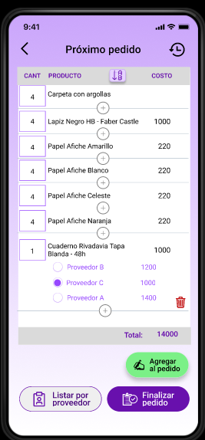
- ListaProveedores.js:
Función para traer la lista de proveedores de la BBDD al cliquear la lupa.
- nuevoProveedor.js:
en el campo de teléfono solo debe usar NÚMEROS
el campo de email solo debe aceptar email
- proximoPedido.js:
Los btns deberían estar en footer, después del main.
Faltaría que se cargue el último próximo pedido de manera automática y hacer las funcionalidades de los btns (orden alfabético, agregar al pedido, Lista por proveedor)
Así debería verse:
- Al presionar el btn AgregarManualmente, debería abrirse un buscador para que elija el nombre del producto.
Así debería verse (un buscador y abrirse el listado para que elija)
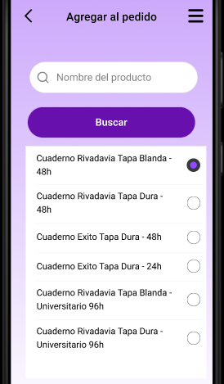
- pedidohistorial.js:
Así se tendría que ver cuando se cargue los pedidos anteriores
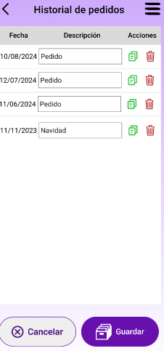
Luego probar las funcionalidades de copy (esto debería abrir la página “pedidocopia.js”), eliminar y editar los nombres de los anteriores pedidos.
El btn de volver del header debería regresar al menú (si se partió desde allí) o proximoPedido.js.
- perfilNuevo.js aumentar la separación entre el header el “Nombre”
Faltan el footer con los btns “cancelar” “guardar”
- perfilModificar.js aumentar la separación entre el header y el “Nombre”
Faltan el footer con los btns “cancelar” “guardar”

